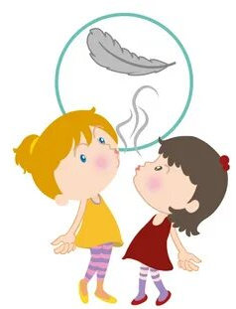
«Дыхательная гимнастика, как средство коррекции речевых нарушений и оздоровления детей»
Дыхание является очень важной функцией в жизнедеятельности человеческого организма. Дыхательная гимнастика используется для формирования у детей правильного речевого дыхания, которое необходимо для нормального звукообразования. Без него невозможно поддерживать постоянную громкость речи, четко соблюдать паузы, разговаривать плавно и с интонационной выразительностью.
С какими проблемами помогает справляться дыхательная гимнастика:
- предупредить возникновение простудных заболеваний, повысить жизненный тонус;
- укрепить психофизическое здоровье детей, мышцы диафрагмы, артикуляционного аппарата;
- нормализовать звукопроизношение;
- добиться полного усвоения навыков правильного дыхания;
- увеличить количество произносимых на выдохе слов.
Рекомендуется начать с произвольных для ребенка игровых упражнений:
- дуть через трубочку в стакан с водой;
- надувание воздушных шаров, мыльных пузырей;
- дуть на разноцветные вертушки;
- игра на духовых музыкальных инструментах.
Примеры игр:
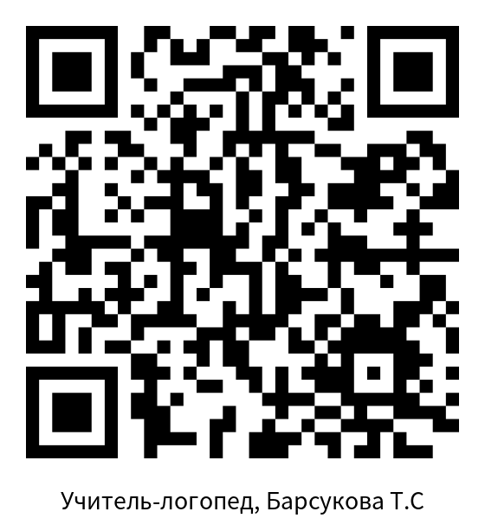
- «Кораблики». В широкую ёмкость с водой кладут бумажные кораблики. Ребёнок должен медленно вдыхать и выдыхать - дуть на кораблики, подгоняя их к противоположному «берегу».
- «Снег и ветер». Маленькие кусочки ваты скатывают в шарик и кладут на стол. Ребёнок дует на них, изображая зимний ветер.
- «Кто/что на картинке?». На небольшую картинку с изображением предмета или персонажа с одной стороны наклеивают нарезанную тонкими полосками гофрированную бумагу. Ребёнок дует на бахрому, чтобы увидеть, кто или что спрятано за ней.

